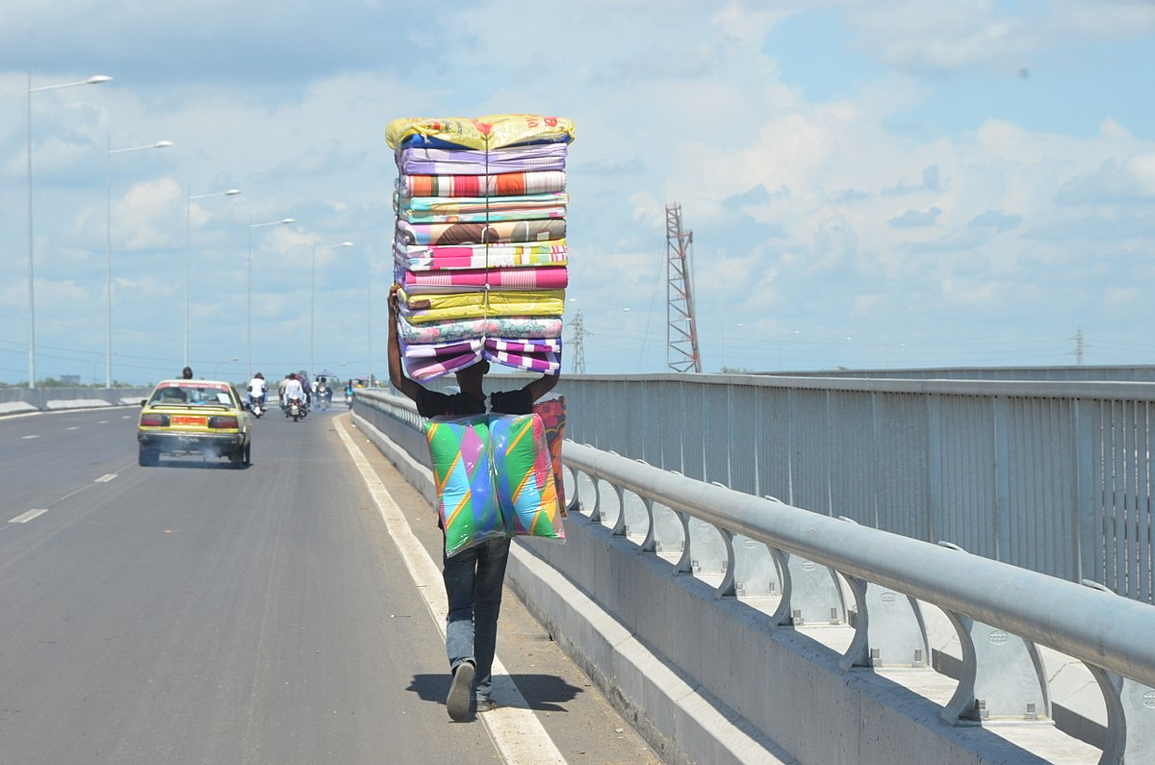

Figure 1 Deuxieme Pont sur le Wouri

Figure 2 Deuxi

BAC d-TI Cameroun

2019

Résumé

L’épreuve de mathématiques proposée au Bac, séries D-TI suit la tradition de comporter deux exercices :  
 le premier relatif aux probabilités, le second relatif aux nombres complexes et les transformations du plan complexe (rotation et homothétie).

Le problème comporte trois parties, dont la dernière (Partie C) est relative à une équation différentielle du premier ordre.

La Partie A concerne une suite numérique. La Partie B est consacrée à l’étude d’une fonction.

Je remercie mon jeune élève qui a suivi cette présentation Dave Wamba pour son engagement.

J’assume seul les erreurs et manquement de ce document et ne saurais les imputer à mon innocent auditeur.

La photo est celle du deuxième Pont sur le Wouri.

Simon Bonaventure Mbogle Tcheke

simon.mbogle@yahoo.com

Table des matières

Énoncé 2

Exercice 1 : (4 points) 2

Exercice 2 : (5 points) 2

Problème 11 points 3

Partie A 2 points 3

Partie B 6 points 3

Partie C 3 points 3

Solution : Exercice 1 4

Question 1 représentation des trois zones 4

Question 2 calcul des probabilités p1, p2, p3 4

Question 3 loi binomiale 5

Solution : Exercice 2 7

Question 1 Placement des points A, B, C d’affixes -11+4i, -3-4i, 5+4i 7

Question 2 Nature du triangle ABC. Module et argument d’un quotient de nombres complexes 7

Question 3 E image de C par la rotation de centre B et d’angle $π4$ 9

Question 4 D image de E par l’homothétie de centre B et de rapport $12$ 10

Question 5 Ensemble des points vérifiant une relation $MA+2MB+MC=16$ 10

Solution Partie A 12

Question 1 Preuve par récurrence que $-1≤un≤0$ 12

Question 2 : Calcul des premières valeurs de $un$ 12

Solution Partie B 12

[Question 1 Fonction xlnx+1 sur ]0 ; 1], limite en 0+ 12](#_Toc41306079)

Question 2 Dérivée de f et tableau de variation 13

Question 3 Fonction g(x)=f(x)-x 13

Question 4 Intégrale définie de 1-f(x) entre a et 1 14

Solution Partie C 15

Question 1 Solution particulière de $E y'-3y=-3x+1$ 15

Question 2 Lien entre deux solutions de $E y'-3y=-3x+1$ 15

Question 3 Solution générale de $E'y'-3y=0$ et solution générale de $E y'-3y=-3x+1$ 15

Question 4 Solution de $E y'-3y=-3x+1$ avec astreinte. 16

|  |  |  |
| --- | --- | --- |
| Pays**: Cameroun** | **Année : 2019** | Epreuve**: Mathématiques** |
| Examen : BAC Series D - TI | **Durée** : 4 h | **Coefficient** : 4 |

# Énoncé

L’épreuve comporte deux exercices et un problème, le tout sur deux pages. L’utilisation de la calculatrice et du matériel usuel de géométrie est autorisée.

## Exercice 1 : (4 points)

Un tireur s’entraîne sur une cible circulaire comportant trois zones délimitées par trois cercles concentriques de rayons respectifs 10 cm, 20 cm et 30 com. On admet que le tireur atteint toujours la cible, et que la probabilité d’atteindre une zone est proportionnelle à son aire.

1. Faire un schéma de la cible à l’échelle 1/10
2. Soit $p_{1}$ la probabilité d’atteindre la zone de rayon 10 cm, $p_{2} , et p_{3}$ les probabilités d’atteindre les deux autres zones, avec $p_{2}<p_{3}$  
   a) Justifier que ${p_{1}+p}_{2 }+p_{3}=1$  
   b) Montrer que $p_{1}=\frac{1}{9}$  
   c) Déterminer les probabilités $p_{2}, p_{3}$ d’atteindre les deux autres zones.
3. On suppose que le tireur tire cinq fois de suite de manière indépendantes. Déterminer la probabilité d’atteindre :  
   a) Trois fois la zone de rayon 10 cm  
   b) Au moins trois fois la zone de rayon 10 cm.

## Exercice 2 : (5 points)

Le plan complexe est muni d’un repère orthonormé $(O;\vec{i},\vec{ j})$ d’unité graphique 1 cm

1. Placer les points A, B, C d’affixes respectives $z_{A}=-11+4i, z_{B}=-3-4i, z_{C}=5+4i$
2. Calculer le module et l’argument de $\frac{z_{a}-z_{B}}{z_{C}-z_{B}}$ en déduire la nature du triangle ABC
3. Soit E l’image du point C par la rotation r de centre B et d’angle $\frac{π}{4}$. Montrer que $z_{E}=-3+\left(8\sqrt{2 }-4\right)i$. Placer le point E dans le plan.
4. Soit D, l’image de E par l’homothétie de centre B et de rapport $\frac{\sqrt{2}}{2}$. Vérifier que l’affixe de D est égale à $z_{D}=\overline{z_{B}}$. Placer le point D
5. Déterminer et construire l’ensemble $\left(Γ\right)$ des points M du plan tels que $\left|\left|\vec{MA}+2\vec{MB}+\vec{MC}\right|\right|=16$

## Problème 11 points

Ce problème comporte trois parties A, B et C.

### Partie A 2 points

On considère la suite numérique $\left(u_{n}\right)$ définie par :

$$\left\{\begin{aligned}u_{0}=0 \\ Pour tout n∈N, u_{n+1}=-e^{3u_{n}-2}\end{aligned}\right.$$

1. Montrer par récurrence que pour tout entier naturel n, on a : $$-1<u_{n} ≤0$$
2. En utilisant la calculatrice, donner les valeurs approchées à 10-3 près de u1 et u2.

### Partie B 6 points

Soit f la fonction numérique définie pour tout réel x de l’intervalle ]0 ; 1] par $f\left(x\right)=1+xlnx$. On note f’ la dérivée de f sur l’intervalle ]0 ;1[. $\left(C_{f}\right),$ la courbe représentative de f dans un repère $(O ; \vec{i}, \vec{j})$ et (T) la droite d’équation y=x.

1. a) Justifier que la limite de f a droite en 0 est 1  
   b) En utilisant le signe de $xlnx$ sur ]0 ; 1] montrer que sur cet intervalle $f(x)≤1$
2. a) Déterminer f’(x) et dresser le tableau de variation de f.  
   b) Vérifier que la droite (T) est tangente à la courbe $\left(C_{f}\right)$ au point d’abscisse 1
3. On note g la fonction numérique définie par $g(x)=1+xlnx-x$  
   a) Etudier les variations de g sur ]0 ;1[ et dresser le tableau de variation de g sur cet intervalle.  
   b) En déduire les positions relatives de la courbe $\left(C_{f}\right)$ et de la droite (T)  
   c) Construire $\left(C_{f}\right)$ et (T) dans $(O;\vec{i},\vec{ j})$ (unités graphiques sur les axes : 2 cm)
4. Soit le nombre $α$ tel que $0<α<1$, on pose $I\left(α\right)=\int_{α}^{1}{\left(1-f\left(x\right)\right)dx}$  
   a) A l’aide d’une intégration par parties, montrer que : $$I\left(α\right)=\int_{α}^{1}{\left(1-f\left(x\right)\right)dx}=\frac{α^{2}}{2}lnα+\frac{1}{4}-\frac{α^{2}}{4}$$ 
   b) Déterminer la limite de $I\left(α\right)$ lorsque $α$ tend vers 0 à droite.  
   c) Trouver une interprétation graphique de la limite trouvée.  
   d) A l’aide des résultats précédents, déterminer l’aire du domaine comprise entre la courbe $\left(C_{f}\right),$ la droite (T) et l’axe des ordonnées.

### Partie C 3 points

On considère les équations différentielles : $\left(E\right):y^{'}-3y=-3x+1 \left(E^{'}\right):y^{'}-3y=0$

1. Déterminer un polynôme P du premier degré solution de $\left(E\right)$.
2. Montrer qu’une fonction h est solution de $\left(E\right)$ si et seulement si h-P est solution de $\left(E'\right)$
3. Résoudre $\left(E'\right)$ et en déduire une solution de $\left(E\right).$
4. Déterminer la solution de $\left(E\right)$ qui prend la valeur 2 en 1.

# Solution : Exercice 1

## Question 1 représentation des trois zones

Le schéma à l’échelle 1/10 signifie que 10 cm, 20 cm, et 30 cm représentent respectivement 1 cm, 2 cm et enfin 3 cm. Les cercles étant concentriques sont de même centre.

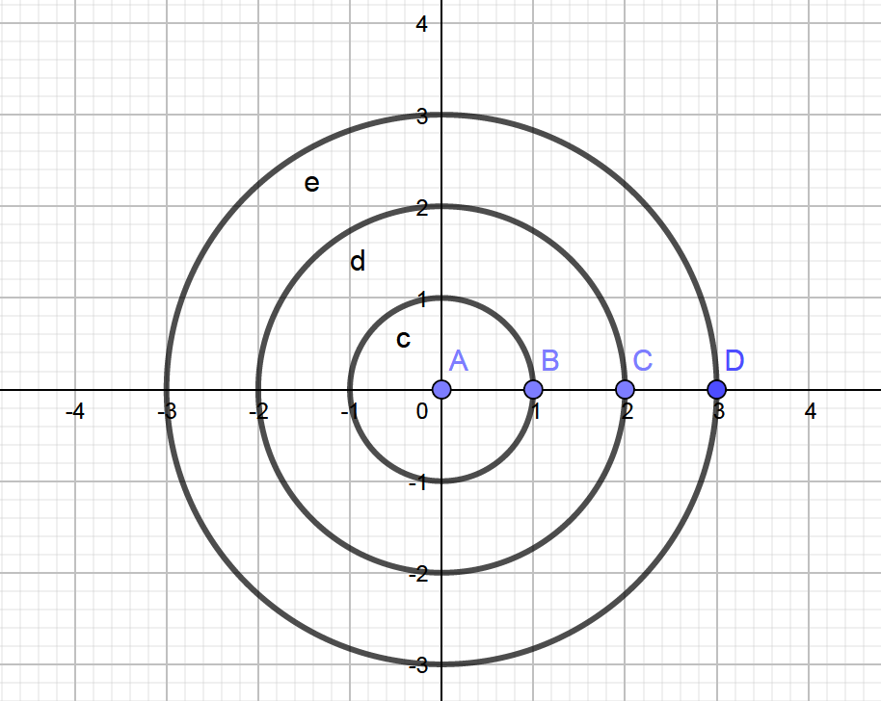

Figure 3 Schéma des trois disques concentriques

## Question 2 calcul des probabilités p1, p2, p3

1. Les évènements de probabilité $p_{1},p_{2},p_{3}$ sont mutuellement exclusifs (deux d’entre eux ne peuvent se produire simultanément) et le tireur est sûr d’atteindre l’une des trois zones, donc on a : $p_{1}+p_{2}+p_{3}=1$
2. On a $p_{1}=\frac{π{\left(10\right)}^{2}}{π{\left(30\right)}^{2}}=\frac{100π}{900π}=\frac{100}{900}=\frac{1}{9}$ puisque les probabilités sont proportionnelles aux aires.
3. Pour $p_{2}=\frac{π{\left(20\right)}^{2}-π{\left(10\right)}^{2}}{π{\left(30\right)}^{2}}= \frac{400π-100π}{900π}=\frac{300π}{900π}=\frac{3}{9}=\frac{1}{3}$ Pour $p_{3}=\frac{π{\left(30\right)}^{2}-π{\left(20\right)}^{2}}{π{\left(30\right)}^{2}}=\frac{900π-400π}{900π}=\frac{500π}{900π}=\frac{5}{9}$

On vérifie bien sûr que $p_{1}+p_{2}+p_{3}=\frac{1}{9}+\frac{3}{9}+\frac{5}{9}=\frac{9}{9}=1$

## Question 3 loi binomiale

En supposant que le tireur tire 5 fois de suite sur la cible de manière indépendante,

1. La probabilité d’atteindre 3 fois exactement le disque de rayon 10 cm est : $p=C_{5}^{3}×{\left(\frac{1}{9}\right)}^{3}×{\left(1-\frac{1}{9}\right)}^{2}$

Nous calculons :

$$C_{5}^{3}=C_{5}^{2}=\frac{5×4}{1×2}=\frac{20}{2}=10$$

$${\left(\frac{1}{9}\right)}^{3}=\frac{1^{3}}{9^{3}}=\frac{1}{729}$$

$$1-\frac{1}{9}=\frac{8}{9} , {\left(1-\frac{1}{9}\right)}^{2}={\left(\frac{8}{9}\right)}^{2}=\frac{64}{81}$$

Finalement,

**La probabilité d’atteindre exactement 3 fois le disque de rayon 10 cm en 5 essais est de $p=10×\frac{1}{729}×\frac{64}{81}=\frac{640}{50049}$**

Atteindre au moins trois fois, c’est atteindre 3 fois, 4 fois ou 5 fois.

* Nous avons déjà calculé 3 fois $p=10×\frac{1}{729}×\frac{64}{81}=\frac{640}{50049}$
* Calculons la probabilité d’atteindre 4 fois $q=C_{5}^{4}×{\left(\frac{1}{9}\right)}^{4}×{\left(1-\frac{1}{9}\right)}^{1}$

On calcule $C_{5}^{4}=C_{5}^{1}=5$

$$q=5×{\left(\frac{1}{9}\right)}^{4}×{\left(1-\frac{1}{9}\right)}^{1}=5×\frac{1^{4}}{9^{4}}×\frac{8}{9}=\frac{40}{50049}$$

* Calculons enfin la probabilité r d’atteindre 5 fois de suite le cercle de rayon 10 cm. On obtient : $$r=C_{5}^{5}×{\left(\frac{1}{9}\right)}^{5}×{\left(1-\frac{1}{9}\right)}^{0}=1×\frac{1}{50049}×1=\frac{1}{50049}$$

**La probabilité cherchée, à savoir atteindre au moins trois fois le disque de rayon 10 cm en 5 essais est de $p+q+r=\frac{640}{50049}+\frac{40}{50049}+\frac{1}{50049}=\frac{681}{50049}$**

# Solution : Exercice 2

## Question 1 Placement des points A, B, C d’affixes -11+4i, -3-4i, 5+4i

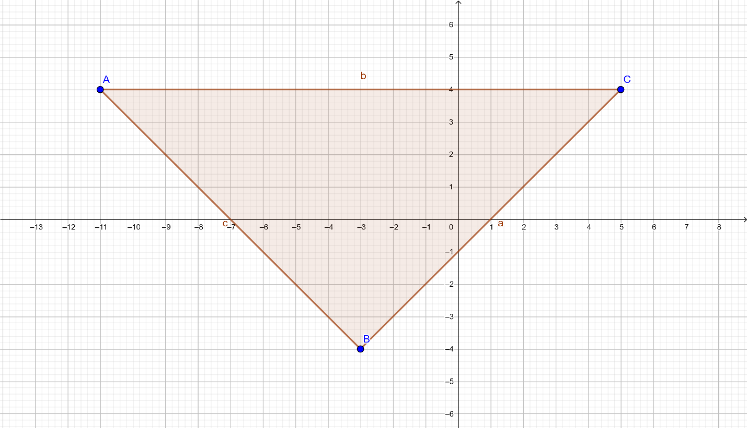

Figure 4 Placement des points A(-11+4i), B(-3-4i) C(5+4i)

## Question 2 Nature du triangle ABC. Module et argument d’un quotient de nombres complexes

$$z_{A}=-11+4i, z_{B}=-3-4i, z_{A}-z_{B}=-11+4i+3+4i=-8+8i=i\left(8+8i\right)$$

$$z_{C}=5+4i, z_{C}-z_{B}=5+4i+3+4i=8+8i$$

Finalement :

$$\frac{z_{A}-z_{B}}{z_{C}-z_{B}}=\frac{i\left(8+8i\right)}{8+8i}=i,$$

$\left|\frac{z_{A}-z_{B}}{z_{C}-z_{B}}\right|=1=\frac{\left|z_{A}-z_{B}\right|}{\left|z_{C}-z_{B}\right|}=\frac{BA}{BC}$, donc le triangle ABC est isocèle de sommet principal B,

$$\arg\left(\frac{z_{A}-z_{B}}{z_{C}-z_{B}}\right)=\hat{ABC}=Arg\left(i\right)=\frac{π}{2}, donc le triangle ABC est rectangle en B$$

On en déduit que **le triangle ABC est rectangle en B et isocèle**.

**Retenons :**

**Le module des nombres complexes respecte le produit et le quotient :**

$$\left|z\right|=\sqrt{z×\overline{z}}$$

$\left|z× z^{'}\right|=\left|z\right|×\left|z^{'}\right|$

**et ,**

**|z|=valeur absolue de z pour $z∈R$**

**Tandis que :**

**L’argument des nombres complexes (non nuls) transforme un produit en somme et un quotient en différence :**

$Arg\left(z×z^{'}\right)=Arg\left(z\right)+Arg\left(z^{'}\right) mod 2π$

**et $Arg\left(\frac{z}{z^{'}}\right)=Arg\left(z\right)-Arg\left(z^{'}\right)mod 2π$,**

**Arg(z) =0 pour $z∈R, z>0, Arg\left(z\right)=π pour z∈R, z<0$**

$$Arg(i)=\frac{π}{2}$$

## Question 3 E image de C par la rotation de centre B et d’angle $\frac{π}{4}$

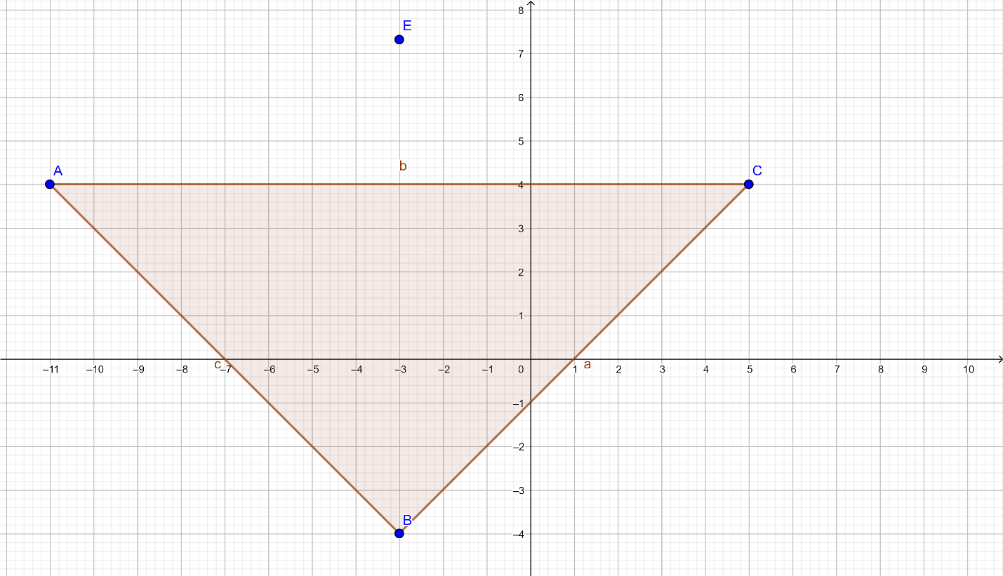

Figure 5 Placement du point E

On sait que

$z_{E}-z_{B}=\left(\cos\left(\frac{π}{4}\right)+isin\left(\frac{π}{4}\right)\right)\left(z_{C}-z_{B}\right),$ $$donc z_{E}=z_{B}+\left(\frac{1}{\sqrt{2}}+\frac{i}{\sqrt{2}}\right)\left(8+8i\right)=-3-4i+{\left(1+i\right)}^{2}=-3-4i+\frac{16i}{\sqrt{2}}$$

$$=-3-4i+8\sqrt{2} i$$

$$z_{E}=-3+\left(-4+8\sqrt{2}\right)i$$

## Question 4 D image de E par l’homothétie de centre B et de rapport $\frac{1}{\sqrt{2}}$

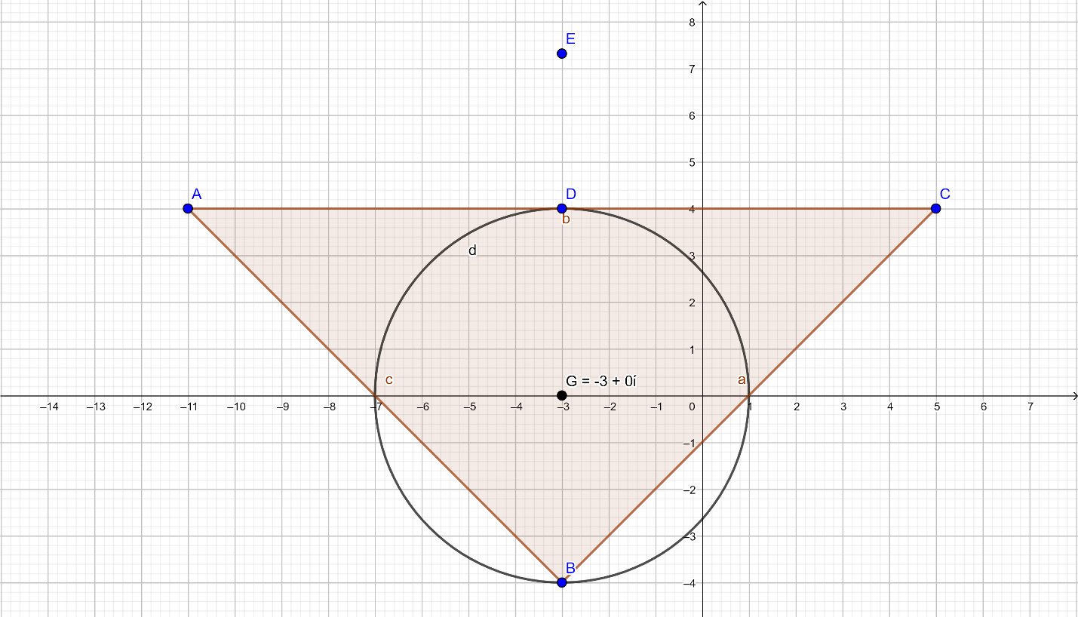

Figure 6 Placement de D et de l'ensemble Г

On doit juste écrire que :

$\left(z_{D}-z_{B}\right)=\left(\frac{1}{\sqrt{2}}\right)\left(z_{E}-z_{B}\right),$

$$z_{D}=z_{B}+\left(\frac{1}{\sqrt{2}}\right)\left(z_{E}-z_{B}\right)=-3+4i+\left(\frac{1}{\sqrt{2}}\right)\left(-3-4i+8\sqrt{2} i+3+4i\right)=-3+4i=\overset{̿}{z_{B}}$$

## Question 5 Ensemble des points vérifiant une relation $\left|\left|\vec{MA}+2\vec{MB}+\vec{MC}\right|\right|=16$

Considérons les points du plan qui vérifient :

$\left|\left|\vec{MA}+2\vec{MB}+\vec{MC}\right|\right|=16$,

Nous introduisons le poing G tel que :

$$z_{G}=\frac{z_{A}+2z_{B}+z_{C}}{4}=\frac{-11+4i+2\left(-3-4i\right)+5+4i}{4}=\frac{-12}{4}=-3$$

$$∀M: \vec{ MA}+2\vec{MB}+\vec{MC}=\left(\vec{MG}+\vec{GA}\right)+2\left(\vec{MG}+\vec{GB}\right)+\left(\vec{MG}+\vec{GC}\right)$$ $$=4\vec{MG}+\vec{GA}+2\vec{GB}+\vec{GC}=4\vec{MG}$$

Pour que :

$\left|\left|\vec{MA}+2\vec{MB}+\vec{MC}\right|\right|=16$, il faut et il suffit que $\left|\left|4\vec{MG}\right|\right|=16, ⟺\left|\left|\vec{MG}\right|\right|=4$

**M décrit le cercle de centre G, d’affixe -3 et de rayon 4**

# Solution Partie A

Considérons la suite numérique $\left(u_{n}\right), \left\{\begin{aligned}u_{0}=0 \\ u_{n+1}=-e^{3u_{n}-2}\end{aligned}\right.$:

## Question 1 Preuve par récurrence que $-1≤u_{n}≤0$

Nous articulons le raisonnement par récurrence par la vérification de deux étapes :

1. Initialisation : On constate déjà que : pour $n=0, u_{n}=0∈\left[-1 ;0\right]$

Pour n=1, $u_{1}=-e^{3u_{0}-2}=-e^{-2}=-{\left(\frac{1}{e}\right)}^{2}∈\left[-1 ;0\right]$

1. Hérédité : Supposons que $$u_{n}∈\left[-1 ;0\right],$$

$$u_{n+1}=-e^{3u_{n}-2}=-{(e}^{{3u}_{n}}) (1/e^{2})$$ Mais

$3u_{n}-2∈\left[-5 ; -2\right],$

$$donc {u_{n+1}=e}^{3u_{n}-2}∈\left[e^{-5}, e^{-2}\right]⊆\left[0 ;1\right],$$

$$car la fonction exponentielle est strictement croissante$$

$ce qui implique u_{n+1}=- e^{3u_{n}-2}∈[-1 ;0]$ Ceci prouve, par récurrence, que $∀n∈$ $N$ $u_{n} ,$  se situe dans [-1 ; 0]

## Question 2 : Calcul des premières valeurs de $u_{n}$

Tableau 1 Valeurs initiales des un, n=0, 1, 2, 3, 4, 5

|  |  |
| --- | --- |
| **n** | $$u_{n}$$ |
| **0** | 0 |
| **1** | -0.135 |
| **2** | -0.090 |
| **3** | -0.103 |
| **4** | -0.099 |
| **5** | -0.100 |

Les valeurs à 10-3 de sont -0.135 et -0.090

# Solution Partie B

## Question 1 Fonction xlnx+1 sur ]0 ; 1], limite en 0+

$$x→f\left(x\right)=xln\left(x\right)+1, x∈]0;1]$$

1. $\lim_{0^{+}}{xln x+1=1}$ car $\lim_{0^{+}}{xln x=0}$
2. Sur ]0 ; 1] $lnx ≤0,et x >0, donc xln x≤0, donc f\left(x\right)= xlnx+1≤1$

## Question 2 Dérivée de f et tableau de variation

1. La fonction f est dérivable comme somme de $xln x$ et 1 qui sont des fonctions indéfiniment dérivables sur ]0 ; 1]. On peut affirmer en utilisant la linéarité de la dérivation et la règle de la dérivation d’un produit que :

$f^{'}\left(x\right)={\left(xlnx+1\right)}^{'}={\left(xlnx\right)}^{'}=lnx+x\left(\frac{1}{x}\right)=lnx+1=\ln\left(xe\right), qui change de signe sur]0 ;1] en\frac{1}{e}$

Tableau 2 Tableau des variations de f(x)

|  |  |  |
| --- | --- | --- |
| x | 0 $\frac{1}{e}$ | 1 |
| $$f’\left(x\right)=\ln\left(xe\right)$$ | - | + |
| variations de f | 1 $1-\frac{1}{e}$ | 1 |
| f’’(x)=1/x | + | + |
| concavité de Cf | $$∪$$ | $$∪$$ |

1. En x=1, la tangente à $C_{f}$ est donnée par l’équation :

$$y-f\left(1\right)=f’\left(1\right)\left(x-1\right), avec f\left(1\right)=1, f^{'}\left(1\right)=1$$

Soit $y-1=x-1, ou encore y=x, c^{'}est la droite \left(T\right)$

## Question 3 Fonction g(x)=f(x)-x

1. Les variations de $g\left(x\right)=f\left(x\right)-x$, résultent du signe de sa dérivée : $g’\left(x\right)=f’\left(x\right)-1=ln\left(x\right)+1-1=ln\left(x\right)≤0sur ]0 ;1]$, donc g est décroissante sur ]0 ; 1], comme g(0)=f(0)-0=1, g(1)=f(1)-1=0, donc g est positive sur ]0 ; 1].
2. La droite (T) est en dessous du graphe $\left(C_{f}\right)$.
3. 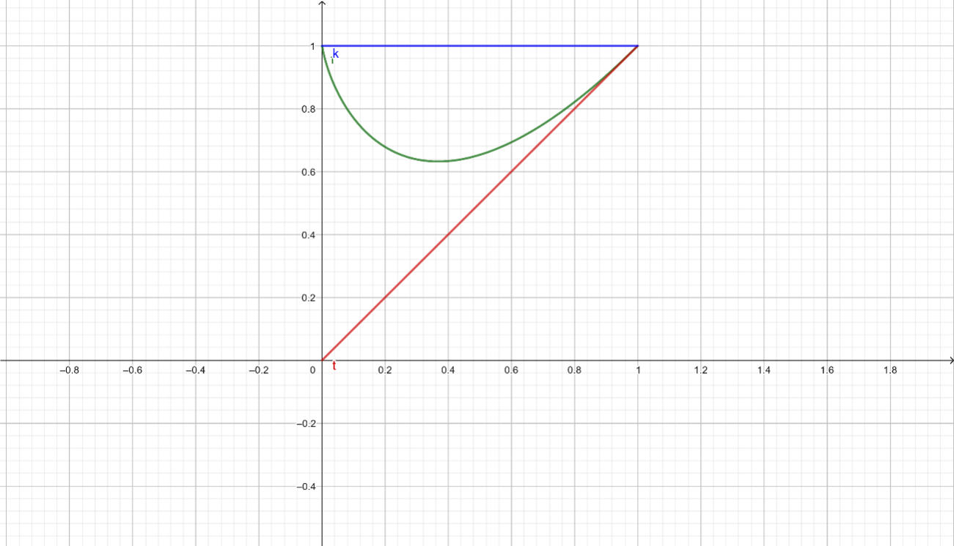

Figure 7 Graphe de f et de T

## Question 4 Intégrale définie de 1-f(x) entre a et 1

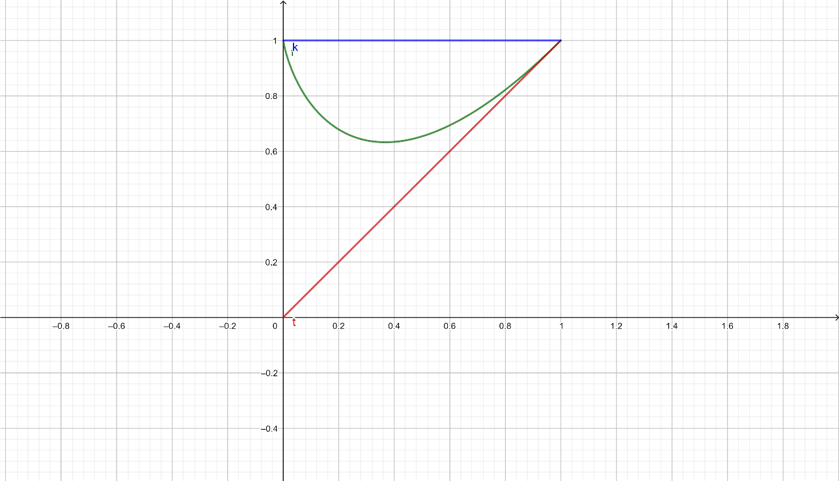

Figure 8 Interprétation géométrique d'une intégrale

$$I\left(a\right)=\int_{a}^{1}{(1-}xlnx-1)dx=$$

$\int_{a}^{1}{xlnxdx=\int_{a}^{1}{{\left(\frac{x^{2}}{2}\right)}^{'}lnxdx ={\frac{x^{2}}{2}lnx|}_{a}^{1}-}}\int_{a}^{1}{\frac{x^{2}}{2}\frac{1}{x}dx=\frac{a^{2}}{2}\ln{a+\frac{1}{4}-\frac{a^{2}}{4} } }$ Intégration par parties

$$\lim_{a→0^{+}}{I\left(a\right)=\frac{1}{4}, car \lim_{a→0^{+}}}\underset{}{{\frac{a^{2}}{2}}lna=0}$$

On voit que l’aire délimitée par y=1 le graphe de f et les verticales x=0 et x=1 mesure $\frac{1 }{4}$ unités d’aire, soit $\frac{1 }{4}×2 cm×2 cm=1cm^{2}$

# Solution Partie C

Considérons :

$$\left(E\right){ y}^{'}-3y=-3x+1, \left(E^{'}\right)y^{'}-3y=0$$

## Question 1 Solution particulière de $\left(E\right){ y}^{'}-3y=-3x+1$

Si $P\left(x\right)=ax+b$ est solution de $\left(E\right){ y}^{'}-3y=-3x+1$, on peut écrire :

$$P^{'}-3P=a-3\left(ax+b\right)=-3x+1$$

Soit :

$$-3ax+\left(a-3b\right)=-3x+1,soit a=1, a-3b=1=1-3b, b=0$$

$P\left(x\right)=x$ est solution de $\left(E\right){ y}^{'}-3y=-3x+1$

## Question 2 Lien entre deux solutions de $\left(E\right){ y}^{'}-3y=-3x+1$

Si h et P sont deux solutions de $\left(E\right){ y}^{'}-3y=-3x+1$, on a :

$$\left\{\begin{aligned}h^{'}-3h=-3x+1 \\ P^{'}-3P=-3x+1\end{aligned}\right.$$

En soustrayant membre à membre, on obtient :

$$h^{'}-P^{'}=3h+3P={\left(h-P\right)}^{'}-3\left(h-P\right)=0, donc h-P est solution de \left(E^{'}\right)y^{'}-3y=0$$

Si h-P est solution de

$\left(E^{'}\right)y^{'}-3y=0, on a {\left(h-P\right)}^{'}-3\left(h-P\right)=h^{'}-3h-\left(P^{'}-3P\right)=0,$

Mais $\left(P^{'}-3P\right)=-3x+1, donc h^{'}-3h=-3x+1$ h est solution de

$\left(E\right){ y}^{'}-3y=-3x+1$

## Question 3 Solution générale de $\left(E^{'}\right)y^{'}-3y=0$ et solution générale de $\left(E\right){ y}^{'}-3y=-3x+1$

Les solutions de $\left(E^{'}\right)y^{'}-3y=0$ sont $y=Ce^{3x}, C etant une constante.$

Les solutions de $\left(E\right){ y}^{'}-3y=-3x+1$ sont $y=Ce^{3x}+x$

### Question 4 Solution de $\left(E\right){ y}^{'}-3y=-3x+1$ avec astreinte.

$$y\left(1\right)=2,signifie :Ce^{3}+1=2,$$

$$donc Ce^{3}=1, C=e^{-3},$$

$y=e^{-3}e^{3x}+x=e^{3\left(x-1\right)}+1$